Перейти по ссылке, посмотреть видеоурок

<https://resh.edu.ru/subject/lesson/4422/main/170978/>

Описать картинку, используя лексику видеоурока

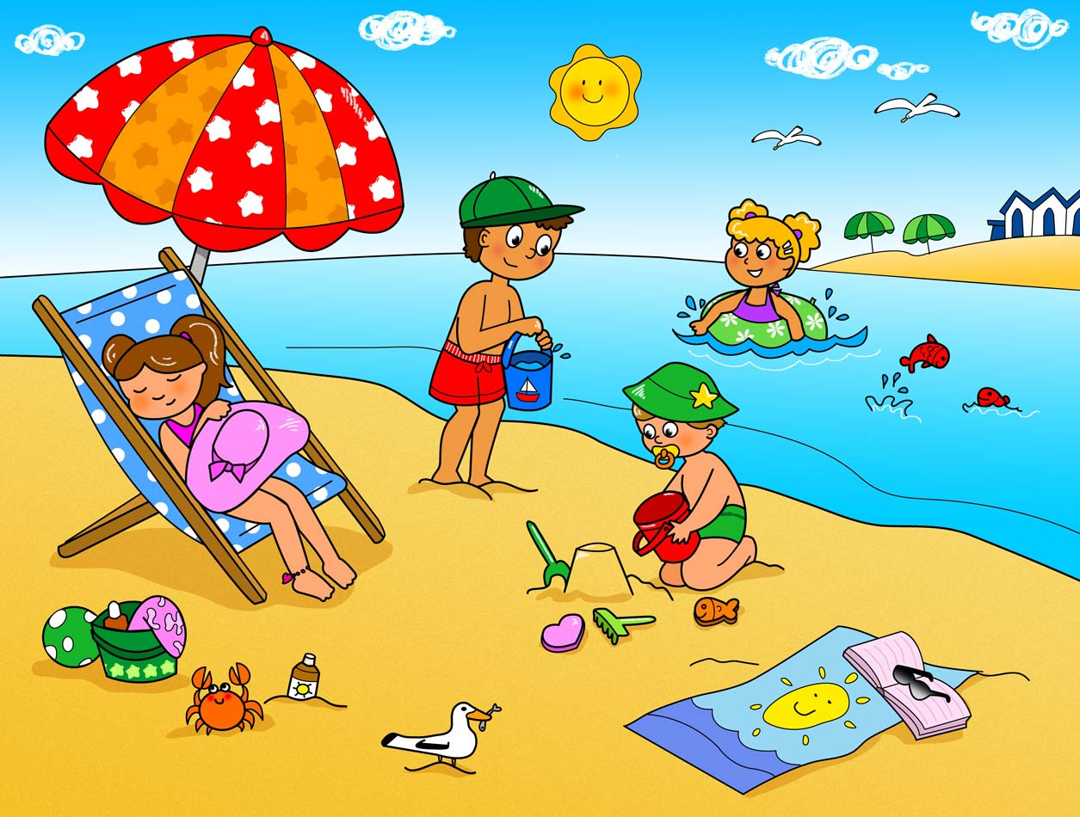

План описания:

Quelle saison est-ce?

Quel temps fait-il?

Combien d`enfants vois-tu sur cette image ?

Où sont les enfants?

Que font- ils ?